«ТРЕНДЫ НАЛОГОВОГО КОНТРОЛЯ 2026, НАЛОГОВЫЕ РИСКИ И НАЛОГОВЫЕ СПОРЫ»
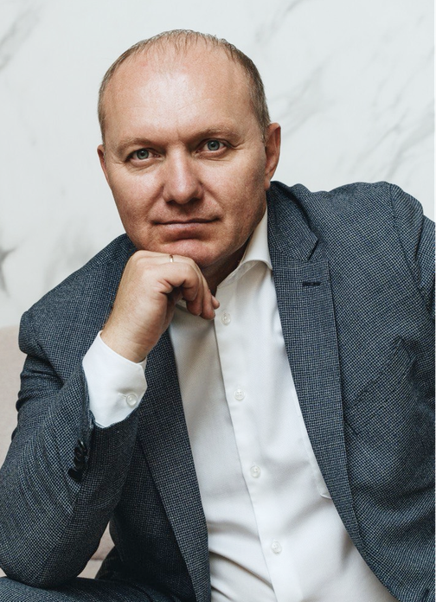
9 октября
Ряховский Дмитрий Иванович, г. Москва
- Доктор экономических наук, директор, профессор Департамента «Налогов и налогового администрирования» Финансового университета при Правительстве РФ.
- Ректор Института экономики и антикризисного управления, профессор Департамента «Антикризисное управление и финансы» ИЭАУ.
- Управляющий партнер по налоговой практике юридической фирмы ООО «Легикон - Право».
- Практикующий налоговый консультант.
- Член Президентского Совета Института профессиональных бухгалтеров Московского региона.
ДЛЯ КОГО СЕМИНАР:
- Собственники и акционеры компаний.
- Генеральные и финансовые директора.
- Главные бухгалтера.
- Юристы.
- Налоговые консультанты.

2026 год стал временем окончательного закрепления новой налоговой реальности. Масштабная налоговая реформа завершена, а алгоритмы ФНС стали еще совершеннее. Сегодня налоговый контроль – это не просто проверки, это непрерывный мониторинг каждого бизнес-процесса в режиме реального времени.

- Где проходит грань между законной оптимизацией и «схемой», которую алгоритм выявит автоматически?
- Как защитить активы, если налоговый спор перешел в плоскость уголовного права?
- Как эффективно отвечать на требования, не давая налоговым органам лишних поводов для проверок?
НАШ СЕМИНАР – ЭТО ПРАКТИЧЕСКИЙ НАВИГАТОР ПО ВЫЖИВАНИЮ В НОВЫХ УСЛОВИЯХ.
Мы разберем, как работать с изменениями в НДС и налоге на прибыль, как выстраивать стратегию защиты на каждой стадии спора – от первого требования до судебного процесса, и как использовать инструменты отсрочек и отлагательных мер для сохранения финансовой устойчивости компании.
В ПРОГРАММЕ:
Блок 1. Налоговое законодательство 2026: изменения, риски и безопасность.
- Обзор ключевых законодательных нововведений и их влияние на бизнес-процессы.
- Тренды налогового контроля и правоприменительной практики: новые подходы ФНС России и актуальные позиции ведомства.
- Тренды арбитражной практики.
- Налоговая безопасность бизнеса: основные инструменты защиты, анализ типичных ошибок и разбор распространенных налоговых схем.
Блок 2. Налоговые риски и анализ опасных схем налоговой оптимизации.
- Практический обзор рисков по ключевым налогам: налог на прибыль, НДС, НДФЛ и страховые взносы.
- Особенности применения режимов УСН и ПСН.
- Анализ наиболее распространенных схем: использование статуса ИП и самозанятых, лизинговые операции и взаимодействие с бенефициарами.
- Выявление и предотвращение разрывов по НДС, риски, связанные с теневой занятостью и расходами на оплату труда.
Блок 3. Практикум по ответам на требования ИФНС.
- Алгоритм работы по требованиям (уведомлениям).
- Анализ требований (уведомлений) налогового органа, подготовка ответов на требования, определения объёма представляемых документов.
- Особенности выборки документов для представления в ИФНС.
- Основания для продления сроков представления документов (информации) по требованию и (или) не представления документов (информации).
- Разграничение ответственности при непредставлении документов.
- Порядок оспаривания требований и (или) решений о привлечении к ответственности за непредставление документов (информации).
- Определение полномочий налоговых органов при истребовании документов (информации) при проведении предпроверочных мероприятий и комиссий.
- Практические кейсы ответов на требования.
- Практикум по подготовке ответов на требования ИФНС.
- Подготовка возражений на протокол комиссии (информационные письма).
- Анализ последствий для налогоплательщика в случае не произведения уточнения налоговых обязательств по «сомнительным контрагентам».
- Алгоритм сдачи уточнённых налоговых деклараций для избежания штрафа и дополнительных доначислений.
- Сдача уточнённых налоговых деклараций по периоду, находящемуся в выездной проверке.
Блок 4. Стратегические ориентиры налогового спора: пределы и возможности.
- Стадии налогового спора: допроверочная стадия, сопровождение налоговой проверки, досудебная стадия, судебная стадия.
- План написания разногласий и налогового спора.
- Формирование контраргументов на конкретных примерах.
- Стратегии досудебного урегулирования: подготовка разногласий, апелляционное обжалование и взаимодействие с Центральным аппаратом ФНС.
- Специфика ведения судебных споров и методология защиты по различным категориям дел.
- Инструменты минимизации последствий: отлагательные меры, механизмы рассрочки и отсрочки уплаты задолженности.
- Правовые аспекты налоговых преступлений.
Блок 5. Налоговые проверки 2026.
- Процедурные особенности 2026: Камеральная налоговая проверка.
- Углублённая камеральная налоговая проверка.
- Выездная налоговая проверка.
- Допросы свидетелей. Выемка. Осмотр. Экспертиза.
9 октября 2026 года с 10:00 до 17:00
Отель «Акфес-Сейо», пр-т 100 лет Владивостоку 103

Стоимость участия на 1 человека | При оплате до: | 1 участник | 2-3 участников | 4 и более участников
Стоимость участия на 1 человека | До 09 августа | 27 000 рублей | 25 000 рублей | 24 000 рублей
Стоимость участия на 1 человека | До 09 сентября | 29 000 рублей | 27 000 рублей | 25 000 рублей
Стоимость участия на 1 человека | После 09 сентября | 32 000 рублей | 29 000 рублей | 27 000 рублей

(423) 2-300-490, 2-300-445
 elena@kforum.ru, svetlana@kforum.ru

ОТЗЫВЫ УЧАСТНИКОВ семинара Дмитрия Ряховского во Владивостоке
Полезно узнать практические советы и рекомендации, что делать и говорить в конкретной ситуации.
Бухгалтерия Плюс ООО, Ольга Павловна, Директор
Очень интересно, содержательно, однозначно буду использовать информацию в работе.
Акира Оил ООО, Елена Михайловна, Главный бухгалтер
Тема интересна и актуальна, были особенно интересны практические советы.
АТП Приморье, Анна Георгиевна, Бухгалтер
Как следует взаимодействовать с налоговыми органами.
Преображенская база тралового флота, Елена Викторовна
Порядок, правила и нюансы взаимодействия с налоговыми органами. Всё отлично организовано
Русская Азия, Жанна Александровна, Главный бухгалтер
Много полезной информации.
МОРИНВЕСТ, Ольга Вячеславовна, Директор
Интересная, полезная практика по взаимодействию с ИФНС.
Бизнес Поставка, Вера Александровна, Главный бухгалтер
Порядок ответов на требования ИФНС, налоговые споры.
Транзит ГК, Елена Анатольевна, Главный бухгалтер
Налоговая реконструкция, важно решать вопросы с ФНС необходимо в период предпроверки. Инструменты+!
Эксполес, Инна Валерьевна, Главный бухгалтер
Как необходимо грамотно и четко излагать информацию в ответе на требования.
Импорттранс, Анастасия Денисовна, Бухгалтер
Будем рады присутствовать на семинарах в других локациях города
АБК,
Баранова Ольга Владимировна, Главный бухгалтер
Материал изложен в доступной форме.
Идея, Наталья Александровна, Главный бухгалтер
Хороший семинар!
Восточный Порт, Виталий Сергеевич, директор по экономике и финансам
Информация полезная, новая, которую можно применить. Информация очень полезная по защите бизнеса.
ИП Сахно А.Б. (ГК Маленькая Япония), Анна Борисовна, Директор

